Des rotations d’une figure
autour d’un point extérieur
La géométrie
Unité 1, Fiche 7a

Note les coordonnées de deux sommets de chaque figure et de leurs images dans le tableau ci-dessous.
1. Dessine la Figure 1 en utilisant un maximum de 6 points.
2. Choisis un point P à l’extérieur de la figure. Effectue une rotation de la Figure 1 de 90° dans le sens antihoraire autour de P.
Étiquette cette image pivotée comme étant la Figure 2.
3. Répète l’étape 2 en effectuant une rotation de 180° dans le sens antihoraire autour de P.
Étiquette cette image pivotée comme étant la Figure 3.
4. Répète l’étape 3 en effectuant une rotation de 270° dans le sens antihoraire autour de P.
Étiquette cette image pivotée comme étant la Figure 4.
5. Décris comment chaque image est liée à la figure initiale.
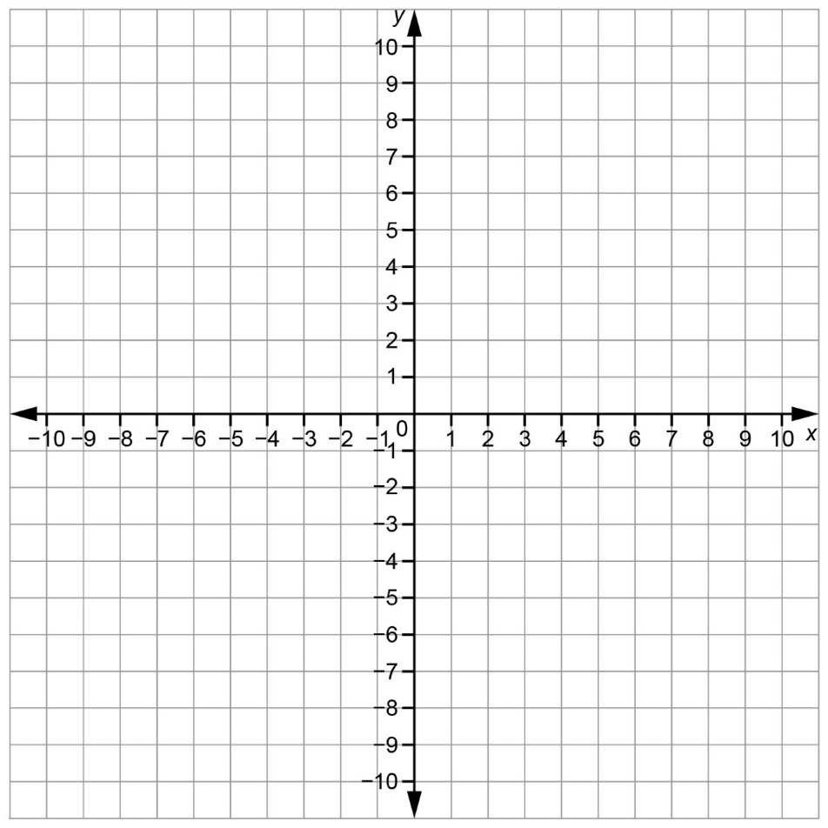
Des rotations d’une figure
autour d’un point extérieur (suite)
La géométrie
Unité 1, Fiche 7b

Image pivotée : Figure 2
Description | Coordonnées des sommets de la Figure 1 | Coordonnées des sommets de la Figure 2
Image pivotée : Figure 3
Description | Coordonnées des sommets de la Figure 1 | Coordonnées des sommets de la Figure 3
Image pivotée : Figure 4
Description | Coordonnées des sommets de la Figure 1 | Coordonnées des sommets de la Figure 4

